


RISERVA
NATURALE
SASSO
MALASCARPA
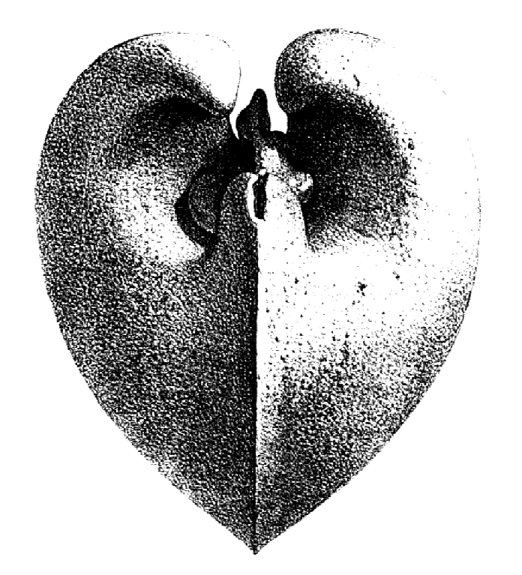
PARCO LAGO SEGRINO

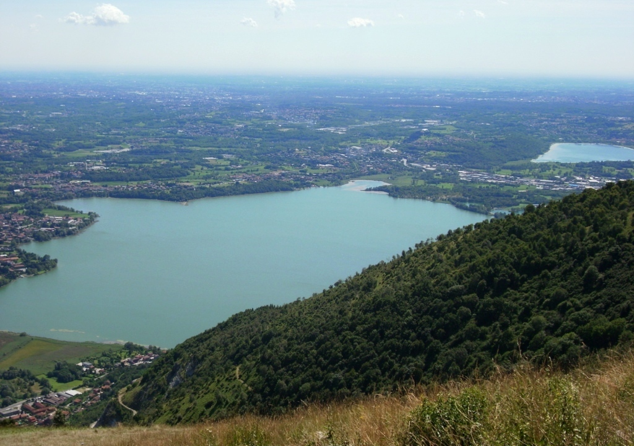

PROGETTO ESECUTIVO

Ripristino e potenziamento della rete ecologica
tra aree Natura 2000

Importo lavori: 20.000,00 euro

Es. fin.: 2007 - Categoria interventi: SPESE CORRENTI

Allegati: a. RELAZIONE TECNICA e documentazione fotografica
b. ANALISI PREZZI e COMPUTO METRICO ESTIMATIVO
c. COROGRAFIA interventi – scala 1:10.000
d. Moduli 1 e 2a per esclusione da procedura VINC

Lecco, 15 gennaio 2009

Il Progettista e Direttore
Visto: Il Responsabile della PO Lecco della Riserva Sasso Malascarpa
dott. for. Alessandro Rapella dott. for. Sergio Poli

RELAZIONE TECNICA

1. Premessa
Con nota del Dirigente Struttura Promozione e Valorizzazione Foreste di Lombardia n° 3804/08 del 29/04/2008, ERSAF ha aderito al progetto Ripristino e potenziamento della rete Ecologica tra aree natura 2000 (foto di copertina: il corridoio ecologico Cornizzolo- lago di Pusiano).
Il Progetto, dell’importo totale di € 80.000, è stato predisposto dal PLIS Lago Segrino (Ente Capofila) e ammesso al finanziamento da parte della Fondazione CARIPLO; la comunicazione dell’ammissione è pervenuta ad ERSAF con nota del PLIS Lago Segrino datata 26/09/2008.

La quota-parte di cofinanziamento che ERSAF ha destinato alla realizzazione del progetto è pari a € 6.600. Tale cifra costituisce la quota destinata alla RN sasso Malascarpa dei fondi 2007 (totale € 35.700,00) assegnati ad ERSAF da Regione Lombardia - DG Qualità dell’Ambiente per la gestione corrente delle Riserve Naturali. L’assegnazione era stata comunicata dalla Struttura Promozione e Valorizzazione delle Foreste di Lombardia con nota del 28 agosto 2008.
L’impegno di spesa era già stato assunto da ERSAF con decr. II/513 del 20/08/2008, rinviando a successivi atti l’approvazione dei progetti esecutivi relativi a ciascuna Riserva.
Il presente elaborato costituisce pertanto il Progetto esecutivo degli interventi che ERSAF realizzerà all’interno di tale progetto, interventi cofinanziati da CARIPLO (60 %) e da ERSAF (40 %).

2. Descrizione degli interventi
I lavori previsti nel progetto sono tutti a carattere ordinario, finalizzati al mantenimento delle infrastrutture e dei sentieri presenti.
In particolare verranno effettuati:
- decespugliamenti localizzati nelle praterie di crinale;
- manutenzioni alle pozze d’abbeverata esistenti nella Riserva;
- manutenzione ai sentieri principali nella Riserva.
- Agli interventi in campo si aggiungono azioni di divulgazione presso il pubblico e di educazione nelle scuole, per far conoscere l’ambiente che si vuole tutelare e le azioni svolte a tale scopo. Un Tecnico qualificato si farà carico di tali interventi sul territorio.

- Decespugliamento
Il decespugliamento verrà effettuato nei siti già oggetto di intervento negli anni precedenti, soprattutto lungo il margine prateria/bosco; consisterà nel taglio dei ricacci di sorbo e salice (foto 1) e nel taglio della vegetazione erbacea nelle aree recintate dove vennero messi a dimora gli arbusti da frutto con il progetto Life (anno 2000).
Per creare un corridoio ecologico che colleghi la Riserva con le altre aree Natura 2000 (Lago Segrino, Parco Valle del Lambro), l’intervento interesserà anche il crinale Monte Rai - Cornizzolo (foto 2), all’interno della ZPS “Triangolo lariano”, coincidente con i confini della Foresta Regionale Corni di Canzo.
La valenza ecologica dell’area prativa di cresta è di primaria importanza, costituendo l’unica zona di una certa estensione, dell’intero gruppo dei Corni, non ancora occupata dal bosco.
L’area da decespugliare coincide con la particella 300 (incolto produttivo) del Piano di assestamento della Foresta, oltre a due piccole aree nella part. 15 e attorno a Cascina Rotta; superficie: 15 ettari ragguagliati.

2. Manutenzioni alle pozze d’abbeverata
All’interno della Riserva esistono alcune pozze d’abbeverata, utilizzate dalla fauna selvatica (in particolare caprioli), ma in prospettiva anche dagli ovini, dei quali si auspica il ritorno nei mesi estivi per la manutenzione delle praterie.
- La piccola pozza dell’Alpe Alto (foto 3), creata a suo tempo a valle dell’esistente fontana, presenta problemi di tenuta del fondo, che va impermeabilizzato con opportuno telo.
- Un’altra piccola pozza si trova a valle della sorgente del Bevesco (foto 4), vicino alla cosiddetta Cascina Rotta: anche questo invaso necessita di rimodellamento delle sponde e del fondo, per garantire la tenuta.

3. Manutenzione sentieri principali.
Verranno effettuati interventi di manutenzione dei principali sentieri: ripuliture e decespugliamenti lungo il tracciato per un’ampiezza pari a 1 m per lato e sistemazioni localizzate del piano di calpestio, con rifacimento dei gradini sconnessi.
I suddetti lavori hanno lo scopo di facilitare sia la percorribilità che l'accesso ai principali luoghi panoramici e caratteristici della Riserva, ed interesseranno i sentieri principali su una lunghezza di 3.200 metri:
- sentiero n. 1 per San Tomaso: è uno dei percorsi del Sentiero Geologico Alto, ultimato nel 2008 con un Progetto Interreg III. Va dalla "Strada Telecom", attraverso la bocchetta di San Miro fino al confine est della Riserva sopra San Tomaso di Valmadrera. Lunghezza: 1.600 m;
- sentiero n. 6: III^ Alpe - Alpe Alto- "Strada Telecom", che costituisce il confine ovest della Riserva, dal torrente Ravella all’Alpe Alto: 1.600 m.

3. Rete Natura 2000
La Riserva Naturale Sasso Malascarpa è il SIC (Sito di Interesse Comunitario) IT2020002 ai sensi della direttiva Natura 2000 dell’U.E. Gli interventi previsti dal presente progetto sono coerenti con il nuovo Piano di Gestione della Riserva e del SIC, approvato con DGR n° 19609 del 26/11/2004, per cui non sono soggetti alla predisposizione della Valutazione d’Incidenza ai sensi della DGR 7/14106 del 8/8/2003.
Si allegano a tale scopo i seguenti moduli:

- modulo 1: richiesta di esclusione dalla procedura di valutazione di incidenza o di attivazione della procedura semplificata;
- modulo 2a: esclusione dalla procedura di valutazione d’incidenza.
4. Modalità e Tempi di esecuzione dei lavori
Tutti i lavori previsti saranno svolti entro dicembre 2009 e condotti in Amministrazione Diretta, con l'impiego di manodopera agricola assunta a tempo determinato, sotto la Direzione Tecnica della P.O. ERSAF Promozione e Valorizzazione dei Sistemi Forestali e Naturali di Lecco. Le funzioni di assistente di cantiere saranno svolte da un Capo-squadra ERSAF.

Interventi sul campo: è opportuno eseguire i decespugliamenti nel corso dell’estate, per deprimere la capacità di ricaccio della vegetazione;
- la manutenzione delle pozze può essere effettuata in primavera, per consentire l’abbeverata alla fauna già nel corso dell’estate;
- la manutenzione dei sentieri verrà svota in estate, per dar modo agli escursionisti di fruirne già durante la stagione turistica.

Le azioni di divulgazione si svolgeranno con le seguenti modalità:
  - ad inizio lavori: un incontro di presentazione del progetto complessivo “Rete ecologica” presso i Comuni del comprensorio Cornizzolo-Segrino;
  - autunno 2009: tre-quattro uscite in campagna con le scuole per illustrare gli interventi svolti;
  - a fine lavori (autunno 2009): un incontro di presentazione dei risultati alla popolazione, e un convegno scientifico.

Cronoprogramma dei lavori
art. | voce | mag 09 | giu 09 | lug 09 | ago 09 | set  09 | ott 09 | nov  09 | Dic 09
1 | Decespugliamenti praterie
2 | Manutenzioni pozze
3 | Manutenzione sentieri
4 | Interventi di divulgazione

5. Sintesi economica
Ricapitolando, l’importo della perizia risulta così ripartito:
- Manodopera € 16.210
- Materiali € 1.590
Totale lavori € 17.800
a) Costi per la sicurezza € 800
b) Spese tecniche per progettazione e D.L. € 1.400
Totale progetto € 20.000

Il Progettista e Direttore
Visto: Il Responsabile della PO della Riserva Sasso Malascarpa
di Lecco dott. for. Sergio Poli
dott. for. Alessandro Rapella

Lecco, li 15 gennaio 2009
DOCUMENTAZIONE FOTOGRAFICA

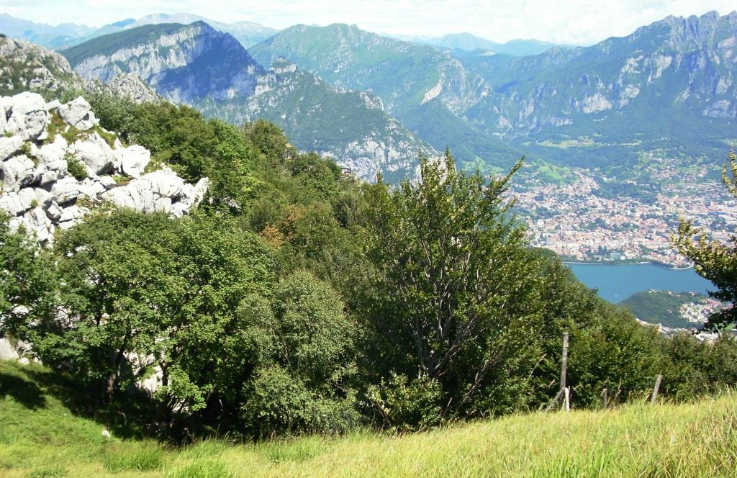

Foto 1. Prateria del Bevesco, decespugliamento margine prato/bosco (in SIC)

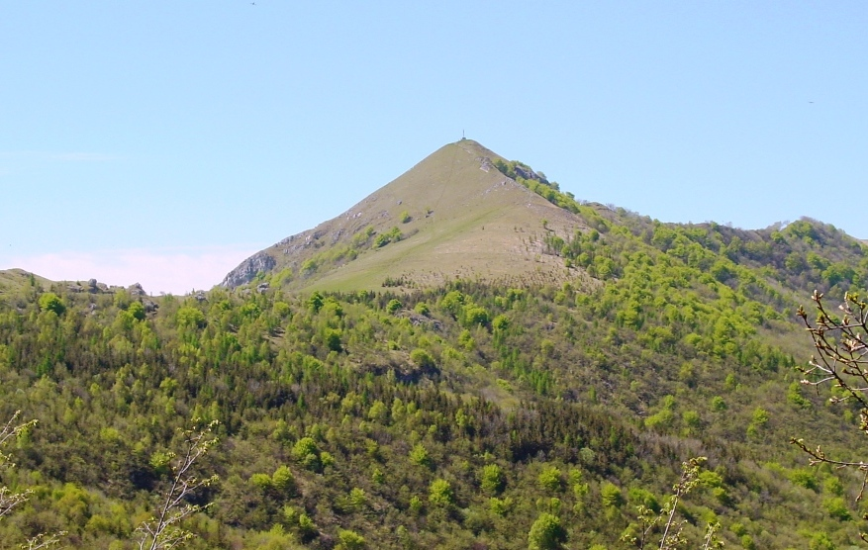

Foto 2. Crinale Monte Rai - Cornizzolo, prateria versante nord (in ZPS)

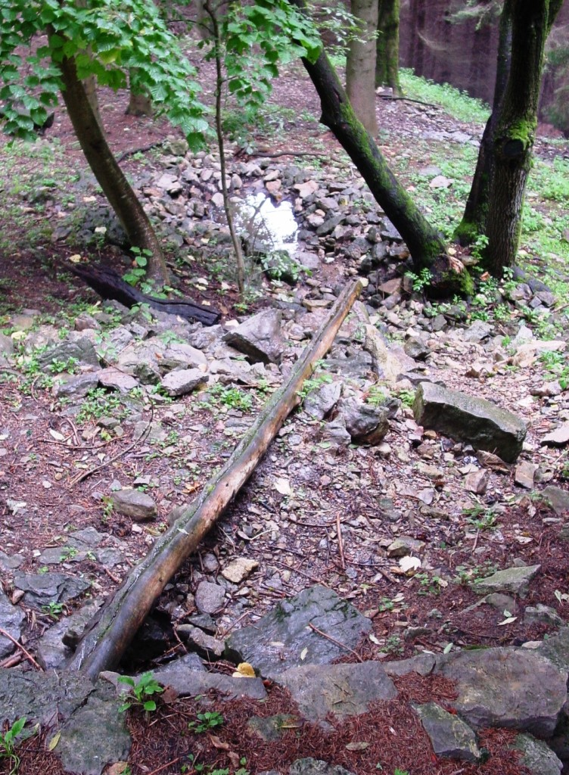

Foto 3. Sorgente Alpe Alto – pozza da ripristinare

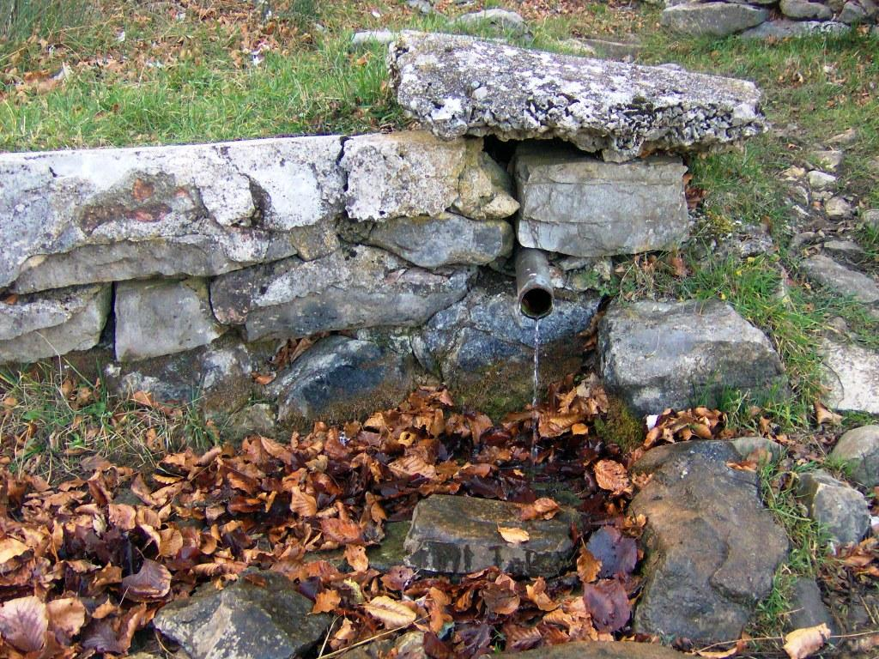

Foto 4. Sorgente del Bevesco (Cascina Rotta) da ripristinare

